**《数据结构与算法》作业**

**22920212204392 黄勖**

# 习题4 图结构

4-1 设某个非连通无向图有25条边，问该图至少有( C )个顶点。

(A) 7

(B) 8

(C) 9

(D) 10

4-2 设某无向图中有n个顶点e条边，则建立该图邻接表的时间复杂度为( A )。

(A) O(n+e)

(B) O(n2)

(C) O(ne)

(D) O(n3)

4-3 带权有向图G用邻接矩阵R存储，则顶点i的入度等于R中( D  )。

(A) 第i行非∞(或非0)的元素之和

(B) 第i列非∞(或非0)的元素之和

(C) 第i行非∞(或非0)的元素个数

(D) 第i列非∞(或非0)的元素个数

4-4下面关于无向图的存储结构叙述中，正确的是( B )。

(A) 用邻接表存储图，占用的存储空间大小与图中边数有关，与顶点数无关

(B) 用邻接表存储图，占用的存储空间大小与图中边数和顶点数都有关

(C) 用邻接矩阵存储图，占用的存储空间大小与图中边数和顶点数都有关

(D) 用邻接矩阵存储图，占用的存储空间大小与图中边数有关，与顶点数无关

4-5 设图G=(V, E)，V={ a, b, c, d, e }，E={<a, b>, <a, c>, <b, d>, <c, e>, <d, c>, <e, d>}。

(1)是否存在从c到b的路径?

(2)计算ID(d)、OD(d)、TD(d)；

(3)画出各个强连通分量。

解答：

1. 不存在
2. ID(d)=2，OD（d）=1，TD（d）=3
3. <a>,<b>,<d,c>和<c,e>和<e,d>

4-6 设计算法，由依次输入的顶点数目、弧的数目、各个顶点元素信息和各条弧信息建立有向图的邻接表。

#include <iostream>

#define SIZE 1000

using namespace std;

typedef struct ANode{

int v;

int weight;

struct ANode* next;

}ANode,*ALink;

typedef struct VNode{

char data;

ALink Vh;

}VNode;

typedef struct List{

VNode v[SIZE];

}List;

int main()

{

List L;

int n,m;

cin>>n>>m;

for(int i=1;i<=n;i++)

cin>>L.v[i].data;

for(int i=1;i<=m;i++)

L.v[i].Vh=NULL;

for(int i=1;i<=m;i++)

{

int v1,v2,weight;

cin>>v1>>v2>>weight;

ALink p=new ANode;

p->v=v2;

p->weight=weight;

p->next=L.v[v1].Vh;

L.v[v1].Vh=p;

}

return 0;

}

4-7 请给出有向图的

(1) 每个顶点的入度和出度；

(2) 邻接矩阵；

(3) 邻接表。

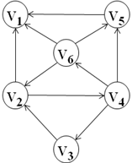

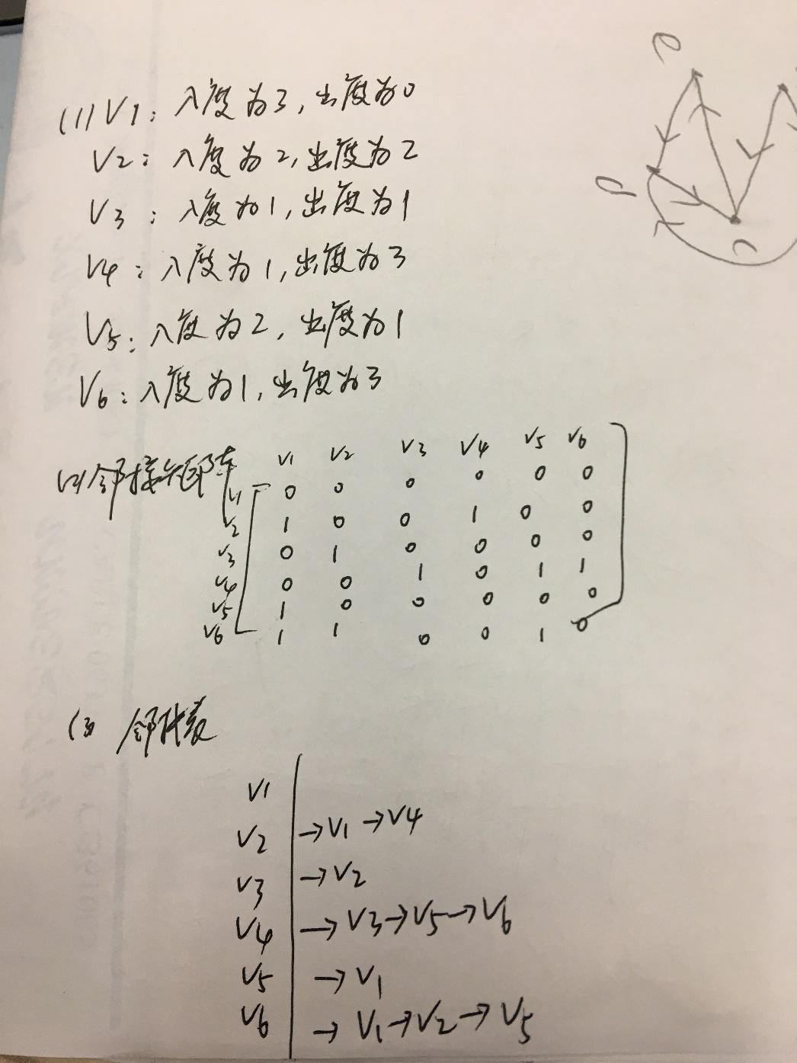

4-8 设无向图G=(V，E)，V={a，b，c，d，e，f}，E={(a，b)，(a，e)，(a，c)，(b，e)，(c，f)，(f，d)，(e，d)}。从顶点a出发对图G进行深度优先搜索遍历，得到的顶点序列是( D )。

(A) a b e c d f

(B) a c f e b d

(C) a e b c f d

(D) a e d f c b

4-9 假设v1为出发点，优先考虑编号的顶点。试给出无向图的

1. 深度优先遍历的顶点序列和边序列；

顶点序列:v1v2v3v6v4v5

边序列:e(v1,v2),e(v2,v3),e(v3,v6),e(v6,v4),e(v4,v5)

1. 广度优先遍历的顶点序列和边序列。

顶点序列:v1v2v3v4v5v6

边序列:e(v1,v2),e(v1,v3),e(v1,v4),e(v1,v5),e(v2,v6)

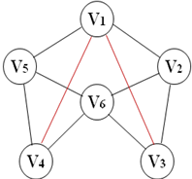

4-10 概念解释：最小生成树。

无向图G有n个顶点，生成树是含有无向图G的n个顶点，n-1条边的一个连通图。

最小生成树是无向图G的所有生成树中各边权值之和最小的一颗生成树。

4-11 设无向图G=(V, E)，V={a, b, c, d, e}，E={<a, b>, <a, c>, <a, d>, <b, c>, <c, e>, <d, e>}，G1=(V, E1)。如果G1是G的生成树，则错误的是( D )。

(A) E1={<a, b>，<a, c>，<a, d>，<c, e>}

(B) E1={<a, b>，<a, c>，<c, e>，<d, e>}

(C) E1={<a, c>，<b, c>，<c, e>，<d, e>}

(D) E1={<a, d>，<b, c>，<c, d>，<d, e>}

4-12 判断一个有向图是否存在回路，除了可以利用深度优先遍历算法外，还可以利用( C )。

(A) 广度优先遍历算法

(B) 求最短路径的方法

(C) 拓扑排序方法

(D) 求关键路径的方法

4-13 设带权无向图G =(V, E)含有n个顶点m条边。试描述构造图G的最小生成树的克鲁斯卡尔(Kruskal)算法。

将m条边按权值从小到大排序，从最小的边开始，若加入这条边，图不产生回路，则加入这条边，否则不加入。直至加入n-1条边，算法结束。

4-14 假设依据Prim算法产生无向网的最小生成树，出发顶点为a，则被选择的顶点序列是( D )。

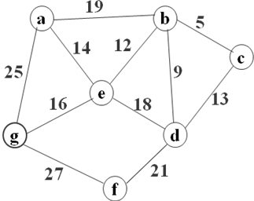

(A) a→b→c→d→e→f→g

(B) a→b→e→g→c→d→f

(C) a→e→d→b→c→f→g

(D) a→e→b→c→d→g→f

4-15 在有向图中，路径( C )是从v0出发的一条最短路径。

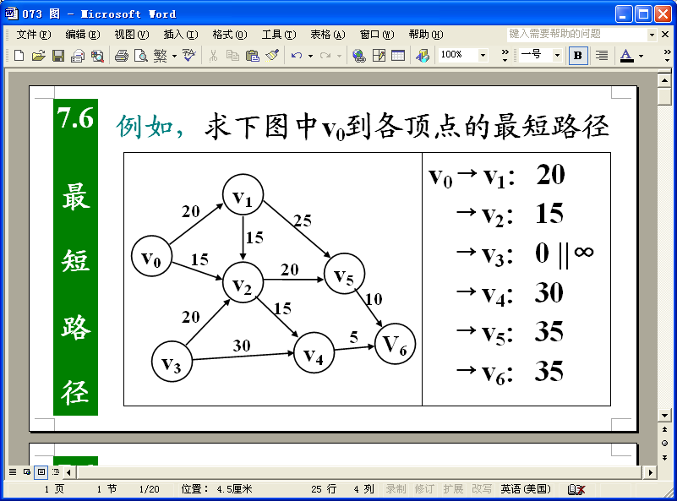

(A) v0→v1→v5

(B) v0→v2→v3

(C) v0→v2→v4

(D) v0→v2→v5→v6

4-16 采用邻接表存储结构，设计一个算法，判别无向图G中指定的两个顶点之间是否存在一条长度为k的简单路径。

注：简单路径是指顶点序列中不含有重复的顶点。

/* 简单路径的寻找，判断两个顶点是否存在长度为k的简单路径 */

#include <iostream>

using namespace std;

#define MAXSIZE 100

typedef struct ALink {

int Vi;

int Wi;

struct ALink *next;

}ALink;

typedef struct {

char data;

ALink *Vh;

}VNode;

typedef struct {

VNode v[MAXSIZE];

int n; // 顶点个数

int m; // 边数量

int isVisit[MAXSIZE]; // 访问标识

}AList;

void InitialAList(AList &L)

{

cout << "----------您正在建立邻接表----------" << endl;

cout << "请输入您想要建立的顶点总数: ";

cin >> L.n;

for (int i = 1; i <= L.n; i++)

{

cout << "请输入第" << i << "个顶点的数据:";

cin >> L.v[i].data;

L.v[i].Vh = NULL;

L.isVisit[i] = 0;

}

cout << "请输入您想要建立的关系总数(边数):";

cin >> L.m;

for (int i = 1; i <= L.m; i++)

{

char ch1, ch2;

int v1, v2,weight;

cout << "------您正在建立第" << i << "条关系------" << endl;

cout << "请输入建立关系的第一个顶点数据: ";

cin >> ch1;

cout << "请输入建立关系的第二个顶点数据: ";

cin >> ch2;

cout << "请输入两顶点之间的权值: ";

cin >> weight;

for (int j = 1; j <= L.n; j++)

{

if (ch1 == L.v[j].data)

v1 = j;

if (ch2 == L.v[j].data)

v2 = j;

}

ALink *p1 = new ALink; // 创建结点，加入邻接表中

p1->Vi = v2;

p1->Wi = weight;

p1->next = L.v[v1].Vh;

L.v[v1].Vh = p1;

ALink *p2 = new ALink; // 创建结点，加入邻接表中

p2->Vi = v1;

p2->Wi = weight;

p2->next = L.v[v2].Vh;

L.v[v2].Vh = p2;

}

cout << "----------邻接表建立完成----------" << endl;

}

void OutputAList(AList &L)

{

for (int i = 1; i <= L.n; i++)

{

ALink *p = L.v[i].Vh;

cout << L.v[i].data << ":"<<endl;

while (p)

{

cout << L.v[i].data << "—" << L.v[p->Vi].data << ":" << p->Wi << endl;

p = p->next;

}

}

return;

}

void InitVisited(AList &L)

{

for (int i = 1; i <= L.n; i++) // 初始化标记数组

L.isVisit[i] = 0;

return;

}

int DFS_RoadK(AList &L, int v1, int v2, int k, int x)

{

if (x == k && v1 == v2)

return 1;

if (x != k && v1 == v2)

return 0;

L.isVisit[v1] = 1;

ALink *p = L.v[v1].Vh;

while (p)

{

if (L.isVisit[p->Vi] == 0)

{

L.isVisit[p->Vi] = 1;

if (DFS_RoadK(L, p->Vi, v2, k, x + 1) == 1)

return 1;

L.isVisit[p->Vi] = 0;

}

p = p->next;

}

return 0;

}

int SearchRoad_K(AList &L)

{

char ch1, ch2;

int v1, v2, k;

cout << "请输入您想要查询简单路径的第一个顶点: ";

cin >> ch1;

cout << "请输入您想要查询简单路径的第二个顶点: ";

cin >> ch2;

cout << "请输入您想要查询的简单路径的距离k:";

cin >> k;

for (int i = 1; i <= L.n; i++)

{

if (L.v[i].data == ch1)

v1 = i;

if (L.v[i].data == ch2)

v2 = i;

}

InitVisited(L);

return DFS_RoadK(L, v1, v2, k, 0);

}

void Search_Road_Process(AList &L)

{

cout << "------正在执行简单路径查询功能------" << endl;

cout << "请输入您想要查询的次数:";

int times;

cin >> times;

for (int i = 1; i <= times; i++)

{

cout << "------正在执行第" << i << "次查询操作------" << endl;

if (SearchRoad_K(L) == 1)

cout << "存在" << endl;

else

cout << "不存在" << endl;

}

return;

}

void OutputRoad(AList &L)

{

cout << "下面输出各个顶点之间所有简单路径的距离:" << endl;

for (int i = 1; i <= L.n; i++)

{

for (int j = i + 1; j <= L.n; j++)

{

cout << L.v[i].data << "-" << L.v[j].data << ":";

for (int k = 1; k <= 10; k++)

{

InitVisited(L);

if (DFS_RoadK(L, i, j, k, 0) == 1)

cout << k << " ";

}

cout << endl;

}

}

return;

}

int main()

{

AList L;

InitialAList(L);

OutputAList(L);

OutputRoad(L);

Search_Road_Process(L);

return 0;

}

4-17 设带权有向图G =(V, E)含有n个顶点、e条边，采用邻接矩阵Graph[n][n]作为存储结构。试设计算法Dijkstra(int V0，int n)，用于计算从源点V0到其它各顶点的最短路径。

//最短路径(dijkstra算法)

#include <iostream>

#define MAXSIZE 100

using namespace std;

typedef struct {

int n; // 顶点数

int m; // 边数

char data[MAXSIZE]; //数据元素

int Vr[MAXSIZE][MAXSIZE]; //邻接矩阵

}Amatrix;

typedef struct {

int n; //顶点数

int Wi[MAXSIZE]; //最短路径权值之和

int Vi[MAXSIZE]; //访问序列

int isVisited[MAXSIZE]; //访问标识，1为已经访问，0为未访问

}WeightMatrix;

void Init_Amatrix_WeightMatrix(Amatrix &M, WeightMatrix &W)

{

cout << "请输入顶点数:";

cin >> M.n;

W.n = M.n;

for (int i = 1; i <= M.n; i++)

{

cout << "请输入第" << i << "个数据元素: ";

cin >> M.data[i];

}

cout << "请输入边数:";

cin >> M.m;

for (int i = 1; i <= M.n; i++)

{

for (int j = 1; j <= M.n; j++)

{

M.Vr[i][j] = 0;

}

}

for (int i = 1; i <= M.m; i++)

{

char ch1, ch2;

int v1, v2, weight;

cout << "------正在建立第" << i << "条关系------" << endl;

cout << "请输入第一个顶点:";

cin >> ch1;

cout << "请输入第二个顶点:";

cin >> ch2;

cout << "请输入权值:";

cin >> weight;

for (int j = 1; j <= M.n; j++)

{

if (ch1 == M.data[j])

v1 = j;

if (ch2 == M.data[j])

v2 = j;

}

M.Vr[v1][v2] = weight;

M.Vr[v2][v1] = weight;

}

for (int i = 1; i <= W.n; i++)

{

W.Wi[i] = 0;

W.isVisited[i] = 0;

W.Vi[i] = i;

}

return;

}

void OutputAmatrix(Amatrix &M, WeightMatrix &W)

{

for (int i = 1; i <= M.n; i++)

{

for (int j = 1; j <= M.n; j++)

{

cout << M.Vr[i][j] << " ";

}

cout << endl;

}

return;

}

int FindLocation(Amatrix &M, char ch)

{

for (int i = 1; i <= M.n; i++)

{

if (M.data[i] == ch)

return i;

}

return 0;

}

void Dijkstra(Amatrix &M, WeightMatrix &W,char ch)

{

int v = FindLocation(M,ch);

W.Wi[v] = 0;

W.isVisited[v] = 1;

W.Vi[v] = v;

for (int i = 1; i <= M.n - 1; i++)

{

for (int j = 1; j <= M.n; j++)

{

if (W.isVisited[j] == 0 && M.Vr[v][j]!=0&&((W.Wi[v] + M.Vr[v][j] < W.Wi[j])||

W.Wi[j]==0))

{

W.Wi[j] = W.Wi[v] + M.Vr[v][j];

W.Vi[j] = v;

}

}

int min, number;

int flag = 1;

for (int j = 1; j <= M.n; j++)

{

if (W.isVisited[j] == 0&&W.Wi[j]!=0)

{

if (flag == 1)

{

min = W.Wi[j];

number = j;

flag = 0;

}

else

{

if (W.Wi[j] < min)

{

min = W.Wi[j];

number = j;

}

}

}

}

W.isVisited[number] = 1;

v = number;

}

return;

}

void OutputDijkstra(Amatrix &M, WeightMatrix &W, char ch)

{

int v = FindLocation(M,ch);

int num = 0;

for (int i = 1; i <= M.n; i++)

{

if (i == v)

continue;

num++;

cout << "Path" << num << ":";

int a[MAXSIZE];

int num1 = 0;

int v1 = i;

num1++;

a[num1] = v1;

while (v1 != v)

{

v1 = W.Vi[v1];

num1++;

a[num1] = v1;

}

for (int j = num1; j >= 1; j--)

{

if (j != num1)

cout << "->";

cout << M.data[a[j]];

}

cout << " (" << W.Wi[i] << ")" << endl;

}

return;

}

void Process_dijkstra(Amatrix &M, WeightMatrix &W)

{

char ch;

cout << "请输入想要作为起点的元素:";

cin >> ch;

Dijkstra(M, W, ch);

OutputDijkstra(M, W, ch);

return;

}

int main()

{

Amatrix M;

WeightMatrix W;

Init_Amatrix_WeightMatrix(M, W);

OutputAmatrix(M, W);

Process_dijkstra(M, W);

return 0;

}

4-18 设软件工程专业开设的主要课程如表所示：

|  |  |  |  |  |  |  |
| --- | --- | --- | --- | --- | --- | --- |
| 代码 | 课程名称 | 先修课程 |  | 代码 | 课程名称 | 先修课程 |
| S1 | 高等数学 | 无 |  | S7 | 数据库系统 | S5 |
| S2 | 程序设计基础 | 无 |  | S8 | 编译技术 | S5 |
| S3 | 离散数学 | S1 |  | S9 | 算法分析 | S1, S5 |
| S4 | 计算机组成原理 | S2 |  | S10 | 软件工程导论 | S5 |
| S5 | 数据结构与算法 | S2, S3 |  | S11 | 计算机网络 | S4, S6 |
| S6 | 操作系统 | S4, S5 |  |  |  |  |

试根据先修课程要求绘制课程体系拓扑结构图(结点用课程代码表示)。

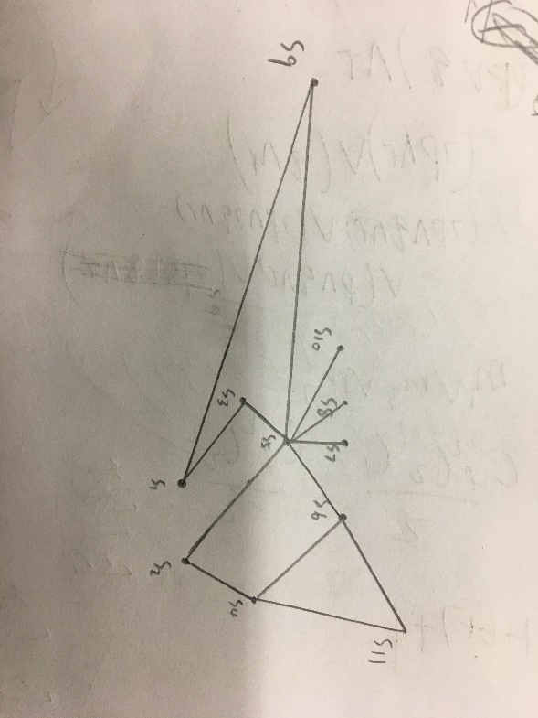

4-19 设含有6个顶点a, b, c, d, e, f的有向带权图G，其邻接矩阵如下：

|  |  |  |  |  |  |  |
| --- | --- | --- | --- | --- | --- | --- |
| ＼ | a | b | c | d | e | f |
| a | 0 | 4 | 6 | 0 | 0 | 0 |
| b | 0 | 0 | 5 | 0 | 0 | 0 |
| c | 0 | 0 | 0 | 4 | 3 | 0 |
| d | 0 | 0 | 0 | 0 | 0 | 3 |
| e | 0 | 0 | 0 | 0 | 0 | 3 |
| f | 0 | 0 | 0 | 0 | 0 | 0 |

要求：

(1)画出有向带权图G；

(2)求图G的关键路径，并计算关键路径长度。

（1）（2）

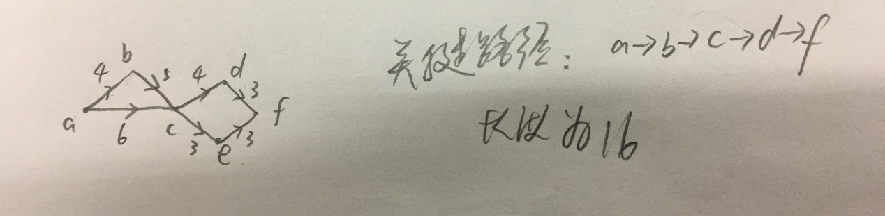

4-20 设v1是源点、v9是汇点，则在有向图中，( C )是一条关键路径。

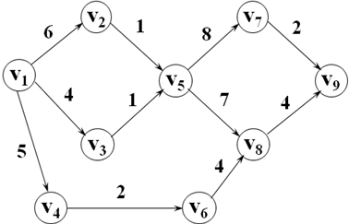

(A) v1→v4→v6→v8→v9

(B) v1→v3→v5→v7→v9

(C) v1→v2→v5→v8→v9

(D) v1→v2→v5→v7→v9